PHÒNG GD&ĐT ĐÔNG TRIỀU | CỘNG HÒA XÃ HỘI CHỦ NGHĨA VIỆT NAM
TRƯỜNG TH QUYẾT THẮNG | Độc lập - Tự do - Hạnh phúc
Số: 22 /QĐ-THQT | Mạo Khê , ngày 18 tháng 01 năm 2023

QUYẾT ĐỊNH
Về việc công bố công khai bổ sung dự toán ngân sách ( nguồn không tự chủ) Năm 2022 của trường Tiểu học Quyết Thắng

Căn cứ Nghị định số 163/2016/NĐ-CP ngày 21 tháng 12 năm 2016 của Chính phủ quy định chi tiết thi hành một số điều của Luật Ngân sách nhà nước;
Căn cứ Thông tư số 90/2018/TT-BTC ngày 28 tháng 9 năm 2018 của Bộ Tài chính sửa đổi, bổ sung một số điều của Thông tư số 61/2017/TT-BTC ngày 15/6/2017 của Bộ Tài chính hướng dẫn về công khai ngân sách đối với các đơn vị dự toán ngân sách, các tổ chức được ngân sách nhà nước hỗ trợ;
Căn cứ quyết định số: 235 /QĐ-PGD&ĐT ngày 15 tháng 11 năm 2022 của phòng Giáo dục & Đào tạo thị xã Đông Triều "Về việc bổ sung ngân sách dự toán ngân sách năm 2021 nguồn không tự chủ "
Căn cứ quyết định số: 304 /QĐ-PGD&ĐT ngày 30 tháng 12 năm 2022 của phòng Giáo dục & Đào tạo thị xã Đông Triều "Về việc bổ sung ngân sách dự toán ngân sách năm 2021 nguồn không tự chủ ";
Căn cứ quyết định số: 247 /QĐ-PGD&ĐT ngày 27 tháng 12 năm 2022 của phòng Giáo dục & Đào tạo thị xã Đông Triều "Về việc bổ sung ngân sách dự toán ngân sách năm 2021 nguồn không tự chủ ";
Xét đề nghị của tổ Văn phòng,
QUYẾT ĐỊNH:
Điều 1. Công bố công khai số liệu dự toán ngân sách năm 2022 của trường Tiểu học Quyết Thắng (theo các biểu chi tiết đính kèm).
Điều 2. Quyết định này có hiệu lực kể từ ngày ký.
Điều 3. Các ông (bà): Tổ trưởng tổ văn phòng, các tổ chuyên môn và các bộ phận liên quan tổ chức thực hiện Quyết định này./.
Nơi nhận:  - Phòng GD&ĐT thị xã;  - BGH nhà trường;  - Lưu: VT, KT. | HIỆU TRƯỞNG  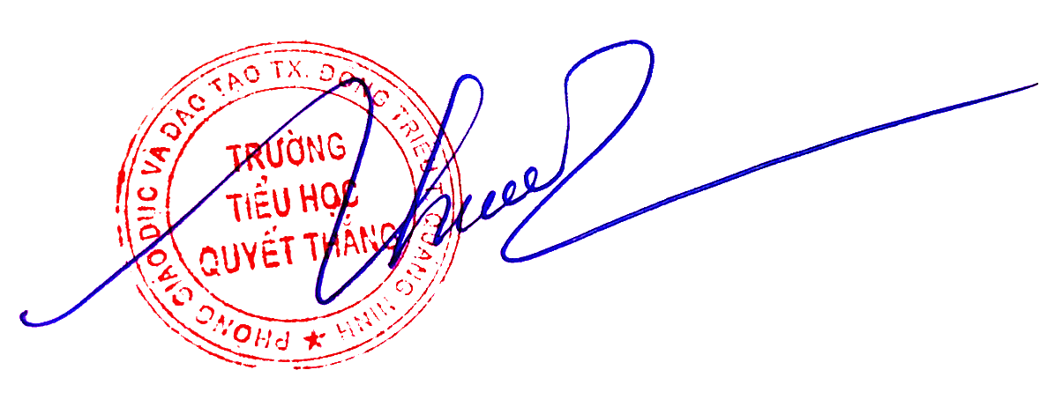  Lê Thị Thu

Đơn vị: Trường tiểu học Quyết Thắng
Chương: 622 Loại 490 Khoản 492
DỰ TOÁN THU - CHI BỔ SUNG NGÂN SÁCH NHÀ NƯỚC NĂM 2022
(Đính kèm Quyết định số: 22 /QĐ- THQT ngày 18/01/2023 của trường Tiểu học Quyết Thắng)
(Dùng cho đơn vị sử dụng ngân sách)
 |  | ĐVT: đồng
Số TT | Nội dung | Dự toán được giao
I | Tổng số thu, chi, nộp ngân sách phí, lệ phí
01 | Số thu phí, lệ phí
1.1 | Lệ phí
1.2 | Phí
02 | Chi từ nguồn thu phí được để lại
2.1 | Chi sự nghiệp ………………..
a | Kinh phí nhiệm vụ thường xuyên
2.2 | Chi quản lý hành chính
a | Kinh phí thực hiện chế độ tự chủ
b | Kinh phí không thực hiện chế độ tự chủ
3.1 | Lệ phí
3.2 | Phí
II | Dự toán chi ngân sách nhà nước | 298.284.000
01 | Chi quản lý hành chính
1.1 | Kinh phí thực hiện chế độ tự chủ
1.2 | Kinh phí không thực hiện chế độ tự chủ | 298.284.000
2.1 | Kinh phí thực hiện nhiệm vụ khoa học công nghệ
2.2 | Kinh phí nhiệm vụ thường xuyên theo chức năng
2.3 | Kinh phí nhiệm vụ không thường xuyên
03 | Chi sự nghiệp giáo dục, đào tạo, dạy nghề
3.1 | Kinh phí nhiệm vụ thường xuyên
3.2 | Kinh phí nhiệm vụ không thường xuyên | 298.284.000
 |  | HIỆU TRƯỞNG
 |  | Lê Thị Thu

